ГАУ «КЦСОН города Серова»
Наименование структурного подразделения:
Название документа: | Стандарт операционной процедуры  Формирование у получателей социальных услуг позитивных интересов (в том числе в сфере досуга)
Утвержден:
Дата утверждения:
Разработчик: | Должность | ФИО | подпись
 | Заместитель директора | О.А. Щепочкина
Согласовано:
Дата согласования:
Ответственный за исполнение:
Дата введения
в действие:

г. Серов, 2022 год

Стандарт операционной процедуры
Название процедуры: Формирование у получателей социальных услуг позитивных интересов (в том числе в сфере досуга)
- Цель: Способствование в проведение мероприятий, направленных на выявление, формирование и развитие способностей, позитивных психических склонностей, социально значимых интересов и мотиваций получателя социальных услуг
- Область применения: структурное подразделение, в функции которого входит предоставление социальных услуг
- Ответственность: Специалист по социальной работе, или культорганизатор, или социальный педагог, или воспитатель, или психолог, или педагог-психолог, или музыкальный руководитель
- Общие сведения: Проведение одного досугового и (или) познавательного мероприятия в форме клубной и кружковой работы в организации социального обслуживания для группы клиентов до 25 человек, продолжительностью до одного часа.
- Оснащение:
- Помещение;
- Оборудование: компьютер, оргтехника;
- Видео и аудиоаппаратура для проведения мероприятий (телевизор, магнитофон, музыкальные колонки, усилитель, микрофон и т.п.). Сценарии досуговых, спортивных, познавательных мероприятий.
- Основная часть процедуры:
- Ознакомление с документами, сопровождающими услугу и условиями ее предоставления.
- Диагностика потребности получателя услуги.
- Оформление документов для получения услуги.
- Заключение договора с получателями услуги или их представителями.
- Ознакомление получателя услуг (представителя) с правилами внутреннего распорядка.
- Разработка индивидуального плана работы с получателем услуги специалистами.
- Подготовка помещений и оборудования.
- Непосредственное участие получателя услуги в занятиях комплекса.
- Систематическое изучение уровня удовлетворённости получателя услуги и членов их семей (законных представителей) качеством оказания услуги (анкетирование получателей социальных услуг) (Приложение 2).
- Мониторинг состояния получателя услуги и семьи, уровня его жизнеспособности и жизнедеятельности после получения услуги.
- По факту завершения работы с клиентом – внесение сведений об оказанной услуге в Журнал посещения обслуживаемого (приложение 1);
- Фиксирование в информационной системе «Социальное обслуживание населения. Общее социальное обслуживание граждан (на дому и полустационар)» данных Журнал посещения обслуживаемого;
- распечатка акта оказанных услуг из информационной системы «Социальное обслуживание населения. Общее социальное обслуживание граждан (на дому и полустационар)» под роспись клиента для ежемесячного отчёта. Распечатанный акт хранится в бухгалтерии.
- Область и способы проверки выполнения: Выполненная услуга фиксируется в журнале учета оказания социальных услуг, подтверждается подписями работника и получателя социальных услуг и предоставляется заведующему отделением для проверки и формирования акта о предоставлении социальных услуг.
Показатели качества:
- Своевременное оказание услуги.
- Удовлетворенность получателя социальных услуг качеством предоставленной услуги.

Нормативные ссылки:
- Федеральный закон от 28 декабря 2013 года № 442-ФЗ «Об основах социального обслуживания граждан в Российской Федерации».
- Постановление Правительства Свердловской области от 18 декабря 2014 г. № 1149-ПП «Об утверждении порядка предоставления социальных услуг поставщиками социальных услуг в свердловской области и признании утратившими силу отдельных постановлений Правительства Свердловской области»
- приказ Министерства социальной политики Свердловской области от 11.08.2015 г № 482 «Об утверждении стандартов социальных услуг» со всеми изменениями и дополнениями».

Приложение 1

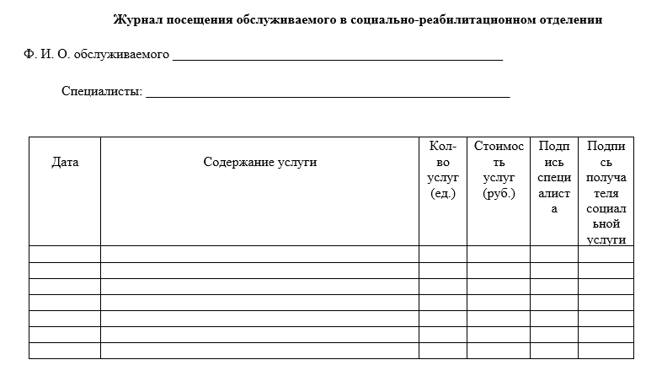
Приложение 2
Анкета
для опроса получателей социальных услуг

1. Своевременно ли Вам была предоставлена услуга в учреждении?
Да
Нет
2. Удовлетворены ли Вы комфортностью условий предоставления услуг в организации?
Да
Нет
3. Удовлетворены ли Вы доступностью предоставления услуг для инвалидов в организации?
Да
Нет
4. Удовлетворены ли Вы доброжелательностью и вежливостью специалистов обеспечивающих непосредственное оказание услуги?
Да
Нет
5. Пользовались ли Вы какими-либо дистанционными способами взаимодействия с учреждением (телефон, электронная почта, электронный сервис)
Да
Нет
6. Готовы ли Вы рекомендовать данное учреждение?
Да
Нет
7. Удовлетворены ли Вы организационными условиями предоставления услуг (графиком работы учреждени)?
Да
Нет
8. Удовлетворены ли Вы в целом условиями оказания услуг в учреждении?
Да
Нет
9. Ваши предложения по улучшению условий оказания услуг в данном учреждении:

Ваш пол
Мужской
Женский
Ваш возраст __________ (укажите сколько Вам полных лет)
Благодарим Вас за участие в опросе!

Распределение данного стандарта операционной процедуры
Экземпляр Должность
Оригинал
Копия

Ответственные исполнители ознакомлены и обязуются исполнять:
№ п/п | Фамилия | Подпись | Дата

